第一学期 八年级数学
期末复习专题 分式及分式方程
姓名：_______________班级：_______________得分：_______________
一 选择题：
1.在式子、、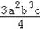、、、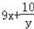中，分式的个数有（ ）
A.2个 B.3个 C.4个 D.5个
2.用科学记数法表示0.000 000 000 000 002 56为（ ）
A.0.256×10^{﹣14} B.2.56×10^{﹣15} C.0.256×10^{﹣15} D.256×10^{﹣17}
3.如果分式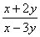中的与都扩大为原来的2倍，那么分式的值（ ）
A.扩大为原来的2倍 B.缩小为原来的一半
C.不变 D.以上三种情况都有可能
4.下列各式变形正确的是（ ）
A.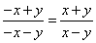 B.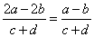 C.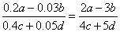 D.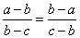
5.下列等式成立的是（ ）
A.= B.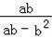=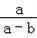 C.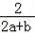=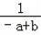 D.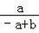=﹣
6.下列关于分式的判断，正确的是（ ）
A.当时，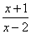的值为零 B.无论为何值，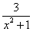的值总为正数
C.无论为何值，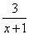不可能得整数值 D.当时，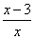有意义
7.x克盐溶解在克水中,取这种盐水m克,其中含盐( )克
A. B. C.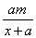 D.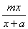
8.下列结论错误的是（ ）
（1）； （2）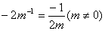； （3）；
（4）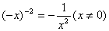；（5）； （6）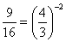
(A)1个 (B)2个 (C)3个 (D)4个

9.用换元法解分式方程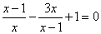时，如果设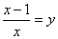，将原方程化为关于的整式方程，那么这个整式方程是（ ）
A. B. C. D.
10.若分式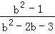的值为0，则b的值是（ ）
A.1 B.﹣1 C.±1 D.2
11.已知x²－4xy＋4y²＝0，则分式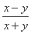的值为（ ）
A. B. C. D.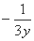
12.在正数范围内定义一种运算☆,其规则为☆＝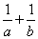,根据这个规则☆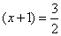的解为（ ）
A.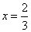 B. C.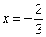或1 D.或
13.解关于x的方程（m²-1）x=m²-m-2(m²≠1) 的解应表示为（ ）
（A）x=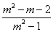 （B）x=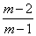 （C）x=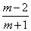 （D）以上答案都不对
14.若，则、、的大小关系是( )
A. B. C. D.
15.若实数满足1<x<2，则分式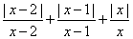的值是 ( )
A.1 B.-1 C.-3 D.3
16.若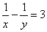，则分式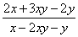的值的是（ ）
A. B. C.1 D.
17.对于正实数a与b，定义新运算“*”如下：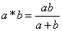，则4*(4*4)等于( )
A.1 B.2 C. D.
18.沿河的上游和下游各有一个港口A、B,货船在静水中的速度为a千米/时,水流的速度为b千米/时,那么一艘货船从A港口出发,在两港之间不停顿地往返一次所需的时间是( )
A.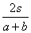小时 B.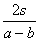小时 C.(+)小时 D.(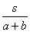+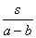)小时

19.若x是不等于1的实数，我们把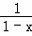称为x的差倒数，已知x₁=﹣，x₂是x₁的差倒数，x₃是x₂的差倒数，x₄是x₃的差倒数，…，以此类推，则x₂₀₁₃=（ ）
A.$−\frac{1}{3}$ B.$\frac{3}{4}$ C.4 D.2013
20.如果 x－2=0，那么，代数式 x³－＋1 的值是（ ）
（A） （B） （C） （D）
二 填空题:
21.三个分式：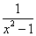，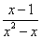，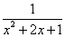的最简公分母是
22.计算的结果是_________.(结果写成分式)
23.已知，ab=2，a²+b²=4，则式子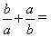 .
24.已知，则整数 ．
25.对于公式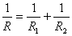，若已知和，求=__________
26.已知x²－x＋1=0 , 则x² ＋=
27.已知关于x的方程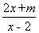=3的解是正数，则m的取值范围为 ．
28.已知a²﹣a﹣1=0，则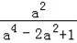的值为 ．
29.对于实数a、b，定义运算⊗如下:a⊗b=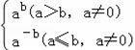,例如，2⊗4=2^{﹣4}=．
计算:[2⊗2]×[(﹣3)⊗2]= ．
30.如果10=n，那么称b为n的“拉格数”，记为d (n)，由定义可知：d (n)=b.如，
则d (100)= d ()=2，给出下列关于“拉格数”d (n)的结论：①d(10)=10，②d(10)=-2，
③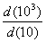=3，④d(mn) =d(m)＋d(n)，⑤d()=d(m）÷d(n)．其中，正确的结论有（填写所有正确的序号）.

三 计算题:
31.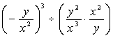 32.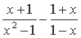 33.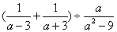

34.解方程: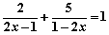 35.解方程: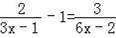 36.解方程: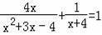．

37.某服装商预测一种应季衬衫能畅销市场，就用8 000元购进一批衬衫，面市后果然供不应求，服装商又用17 600元购进了第二批这种衬衫，所购数量是第一批购进数量的2倍，但单价贵了8元.商家销售这种衬衫时每件定价都是100元，最后剩下10件按8折销售，很快售完.在这两笔生意中，商家共盈利多少元？

38.某玩具经销商用3.2万元购进了一批玩具，上市后一个星期恰好全部售完，该经销商又用6.8万元购进第二批这种玩具，所购数量是第一批购进数量的2倍，但每套进价多了10元．
（1）该经销商两次共购进这种玩具多少套？
（2）若第一批玩具售完后的总利润率为25%，购进第二批玩具后由于进价上涨，准备调整价
格，发现若每套涨价1元，则每星期会少卖5套，问该经销商第二批玩具应该如何定价才能使利润最大？

39.学校在假期内对教室内的黑板进行整修，需在规定日期内完成．如果由甲工程小组单独做，恰好按期完成；如果由乙工程小组单独做，则要超过规定日期3天完成．结果两队合作了2天，余下部分由乙组单独做，正好在规定日期内完成，问规定日期是几天？

40.某电脑公司经销甲种型号电脑，受经济危机影响，电脑价格不断下降．今年三月份的电脑售价比去年同期每台降价1000元，如果卖出相同数量的电脑，去年销售额为10万元，今年销售额只有8万元．
（1）今年三月份甲种电脑每台售价多少元？
（2）为了增加收入，电脑公司决定再经销乙种型号电脑．已知甲种电脑每台进价为3500元，乙种电脑每台进价为3000元，公司预计用不多于5万元且不少于4.8万元的资金购进这两种电脑共15台，有几种进货方案？
（3）如果乙种电脑每台售价为3800元，为打开乙种电脑的销路，公司决定每售出一台乙种电脑，返还顾客现金元，要使（2）中所有方案获利相同，值应是多少？此时，哪种方案对公司更有利？

参考答案
1、B 2、B 3、C 4、D 5、B 6、B 7、D 8、C 9、A 10、A 11、B 12、B 13、B 14、A
15、A 16、A 17、C 18、D 19、C 20、C 21、x(x-1)(x+1)² 22、 23、2 24、0或 25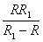
26、3 27、m＞－6且m≠－4．28、1 ．29、 ．30、②③④
31、$−\frac{y^{2}}{x^{5}}$
32、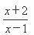 33、2
34、方程两边都乘以，得：， 整理，得：， 两边都除以2，得：，
经检验，得：是原方程的解．
35、去分母得：4﹣6x+2=3，解得：x=，经检验x=是分式方程的解．
36、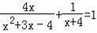，方程两边同时乘以x²+3x﹣4，得：4x+x﹣1=x²+3x﹣4，
移项合并同类项，得：x²﹣2x﹣3=0，解得：x₁=1，x₂=3．当x=1时，x²+3x﹣4=0，故舍去，故方程的解为：x=3．
37、设第一批进货的单价为x元，则第二批进货的单价为(x+8)元，由题意，得2×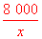=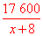.解得x=80.
经检验，x=80是原分式方程的解，且符合题意.则第一次进货100件，
第二次进货的单价为88元，第二次进货200件.
总盈利为：(100-80)×100+(100-88)×(200-10)+10×(100×0.8-88)=4 200(元).
答：在这两笔生意中，商家共盈利4 200元.
38、解：（1）设此经销商第一次购进x套玩具，由题意，得 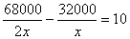
解得 经检验，是所列方程的根．
．所以此经销商两次共购进这种玩具600套．
（2）设第二批每套玩具涨价a元，总利润为y元，
由题意，得 ．当a=5时，y_{最大}=6125元．
即第二批玩具应该每套定价160+40+5=205元，可使利润最大．
39、解：设规定日期为x天，则甲单独完成此项工程需x天，乙单独完成此项工程需x+3天；
根据题意得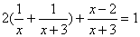 解得x=6.答：规定日期为6天.
40、设今年三月份甲种电脑每台售价元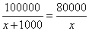解得：
经检验：是原方程的根,所以甲种电脑今年每台售价4000元．
（2）设购进甲种电脑台，,解得
因为的正整数解为6，7，8，9，10，所以共有5种进货方案
（3）设总获利为元，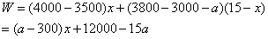当时，（2）中所有方案获利相同．此时，购买甲种电脑6台，乙种电脑9台时对公司更有利．

